yapıştırılan-görüntü.tiff

Algoritma Analizi Ödev 3

Öğrenci Adı: Mehmet Emin Aydin

Öğrenci No: 20011011

Dersin Eğitmeni: Mine Elif Karslıgil

1 - Problem Tanımı

Bir sistemde bulunan kullanıcıların isimlerini, doluluk oranı belirli bir hash tablosuna ekleme, arama ve silme işlemlerini uygulayabilen ve istek doğrultusunda hash tablosunun temiz bir sonucunu aynı boyutta yeni bir hash tablosuna aktarıp eski tabloyu ortadan kaldıran ve kullanıcı girdisine göre hem normal hem de debug modda çalışabilen bir algoritma geliştirilmelidir.

2 - Problemin Çözümü

Kullanıcı ismini tabloya yerleştirme, tabloda arama, tablodan silme veya yeni tabloya taşıma işlemlerinin hepsinde index değerini hesaplayabilmek için kullanıcı ismi Horner Kuralı kullanılarak anahtara çevirilir. Daha sonra bu işlemlerin hepsinde gerekli olan indeks değerini hesaplamak için problem çözümünde istenildiği üzere double hashing metodu kullanılır. Tablonun oluşan indeksinin boş olması veya yapılan işleme göre oluşturulan kısıtlamalara göre indeksleme işleminin akıbetine karar verilir. Kontrol döngüsü sonucunda oluşan iki ihtimale göre her işlemin kendi işlevi uygulanır.

3 – Karşılaşılan Sorunlar:

Kullanıcı ismi Horner Kuralı’na göre dönüştürüldüğü için string boyutu bir değerden sonra her bir digit büyüdüğünde key boyutu 2 digit artıyor. C de integer olarak muhafaza edilebilecek en büyük veri boyutu 20 digit olduğu için bu da sayısal olarak yedeklenebilen karakter sınırlamasını 12 yapıyor. Bu sorun key değerinin hesaplandığı her adımda string olarak depolanmasıyla çözülebilse de algoritmanın akıcılığını ve okunurluğunu bozacaktır.

4 - Karmaşıklık Analizi:

Kullanıcının gerçekleştirmek istediği işleme bağlı olarak algoritmanın karmaşıklığı değişmektedir. Kullanıcı; ekleme, silme ve arama işlemleri yapmak istediğinde hashing işleminde oluşan collusion durumları ve kullanılan hashing metodunun olabildiğince uniform bir değer çıktısı ürettiğini ele alırsak O(i) den O(1) karmaşıklıkta olacaktır. Bu işlemlerin dışında kullanıcı eğer hash tablosunu yeni bir tabloya taşımak isterse tüm tablo elemanları sırasıyla hashing işleminden geçerek yeni tabloya geçeceğinden tablo boyutu olan m değeri kadar bir döngü yüküne maruz kalır ve m değeri N değerinin bağıl bir sonucu olduğundan O(m) ‘ den O(N) karmaşıklıkta olacaktır.

5 - Ekran Çıktıları:

ÖRNEK-1:

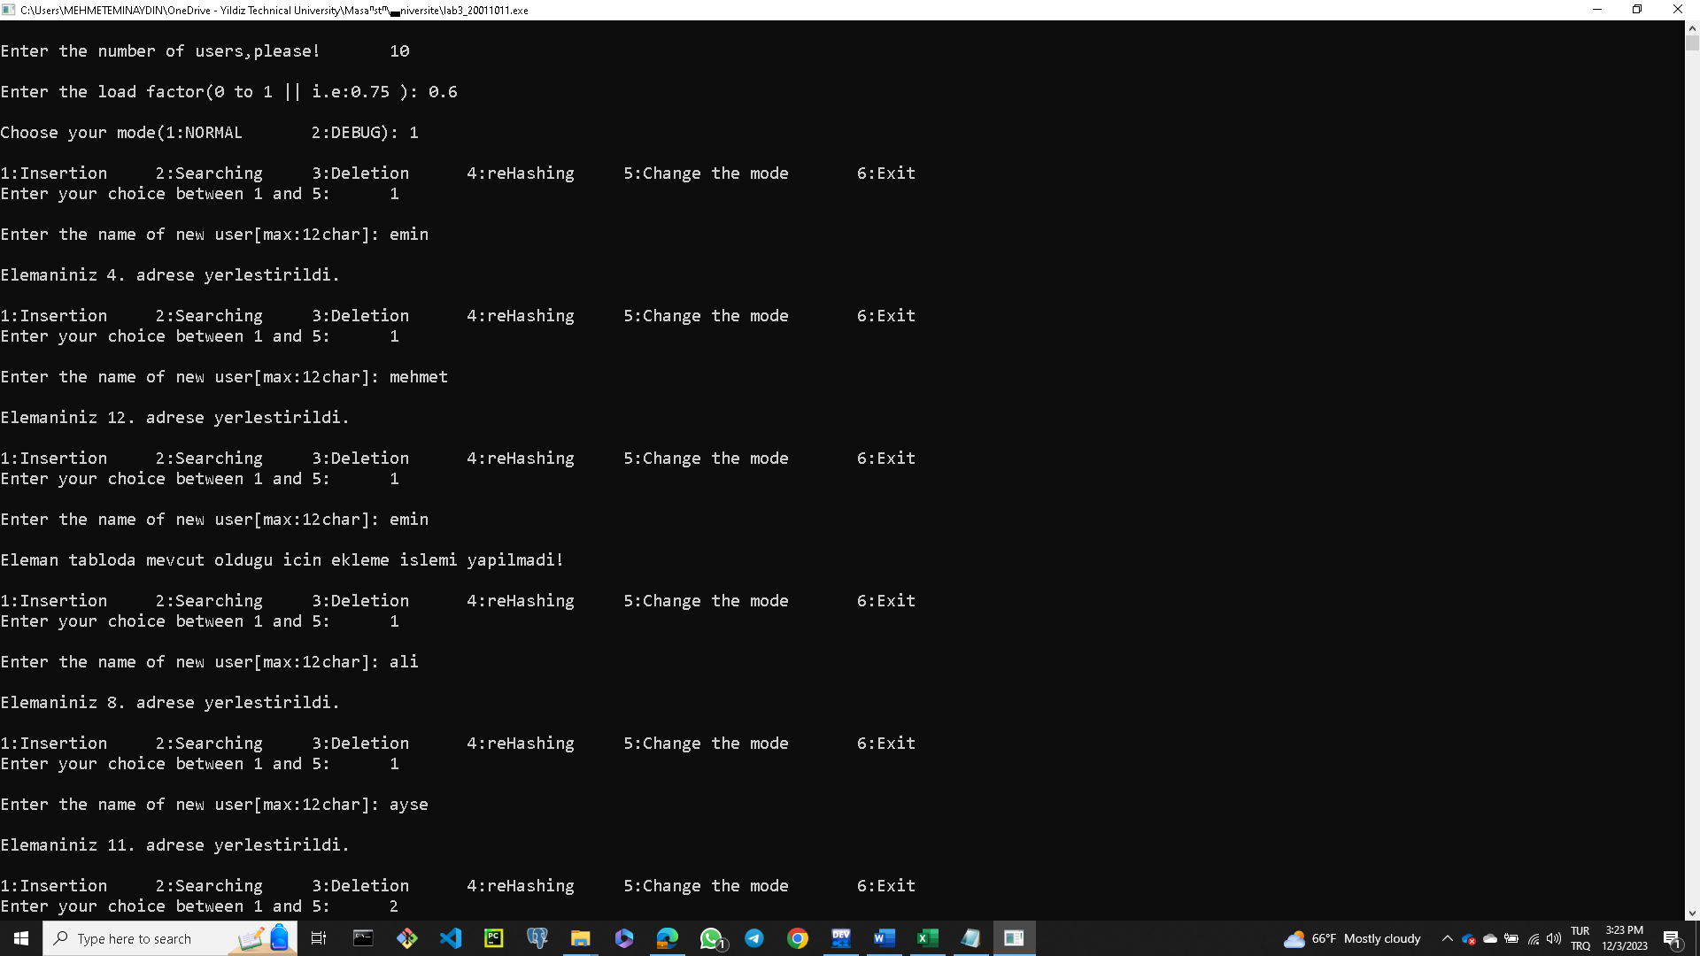

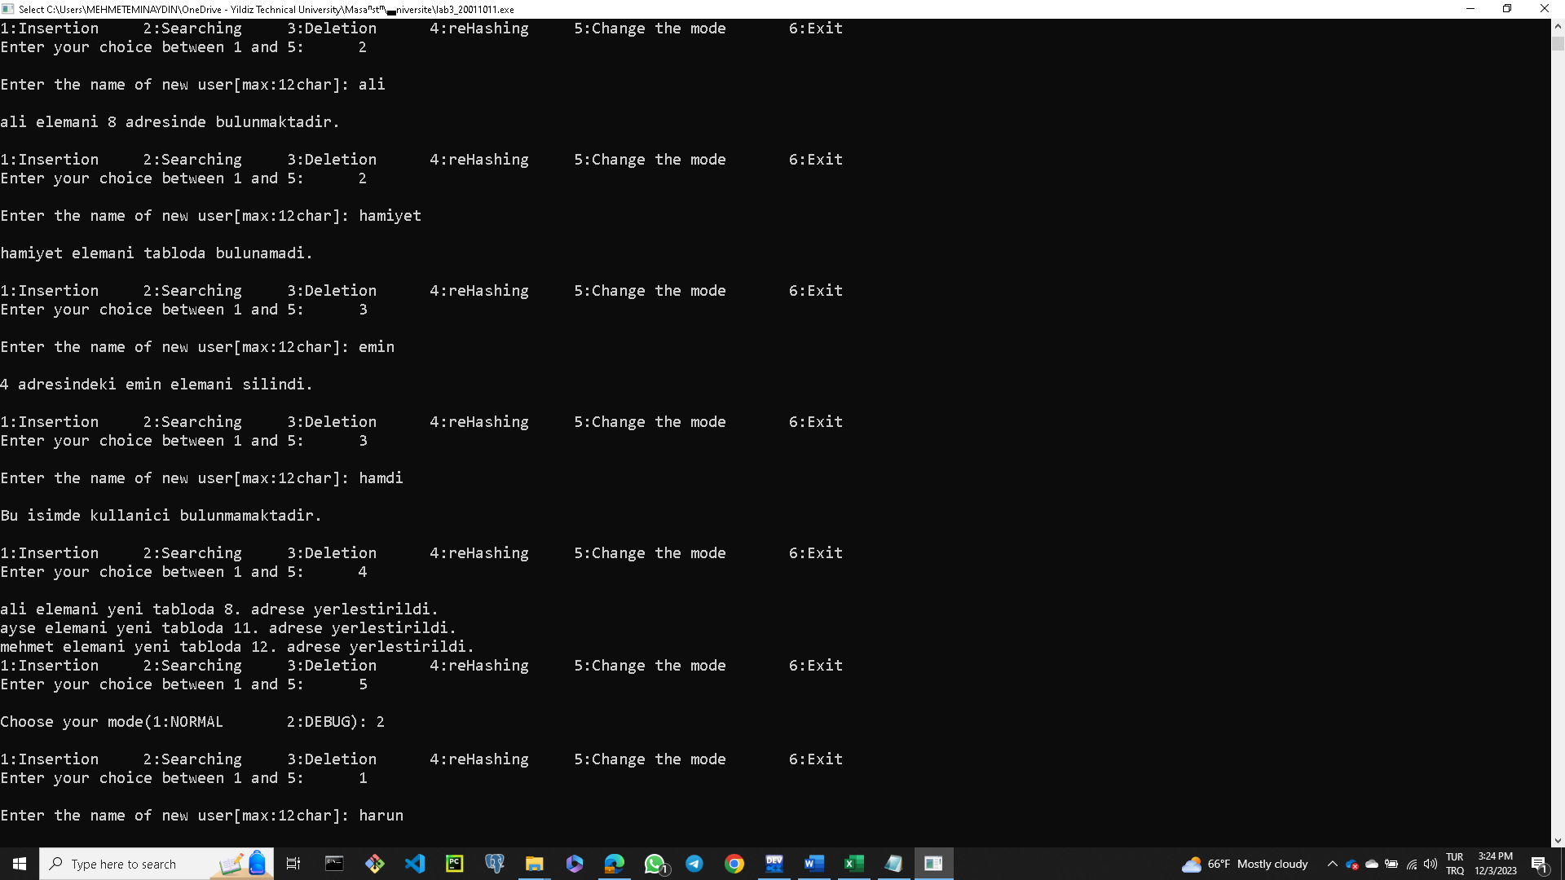

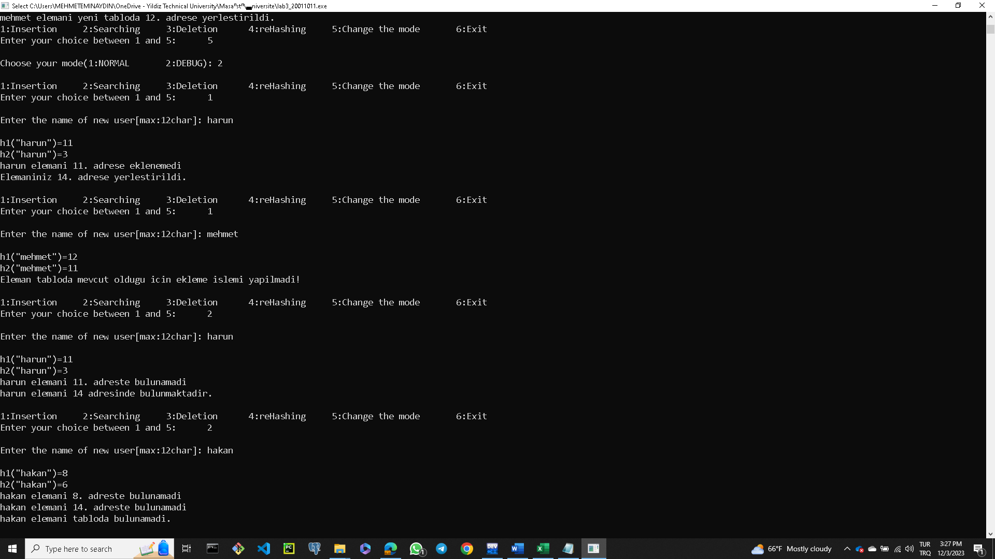

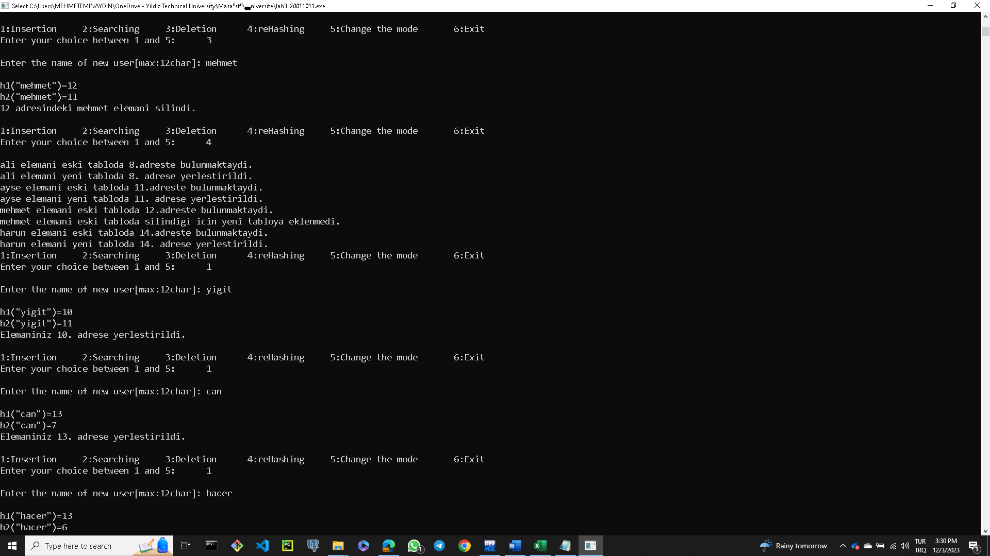

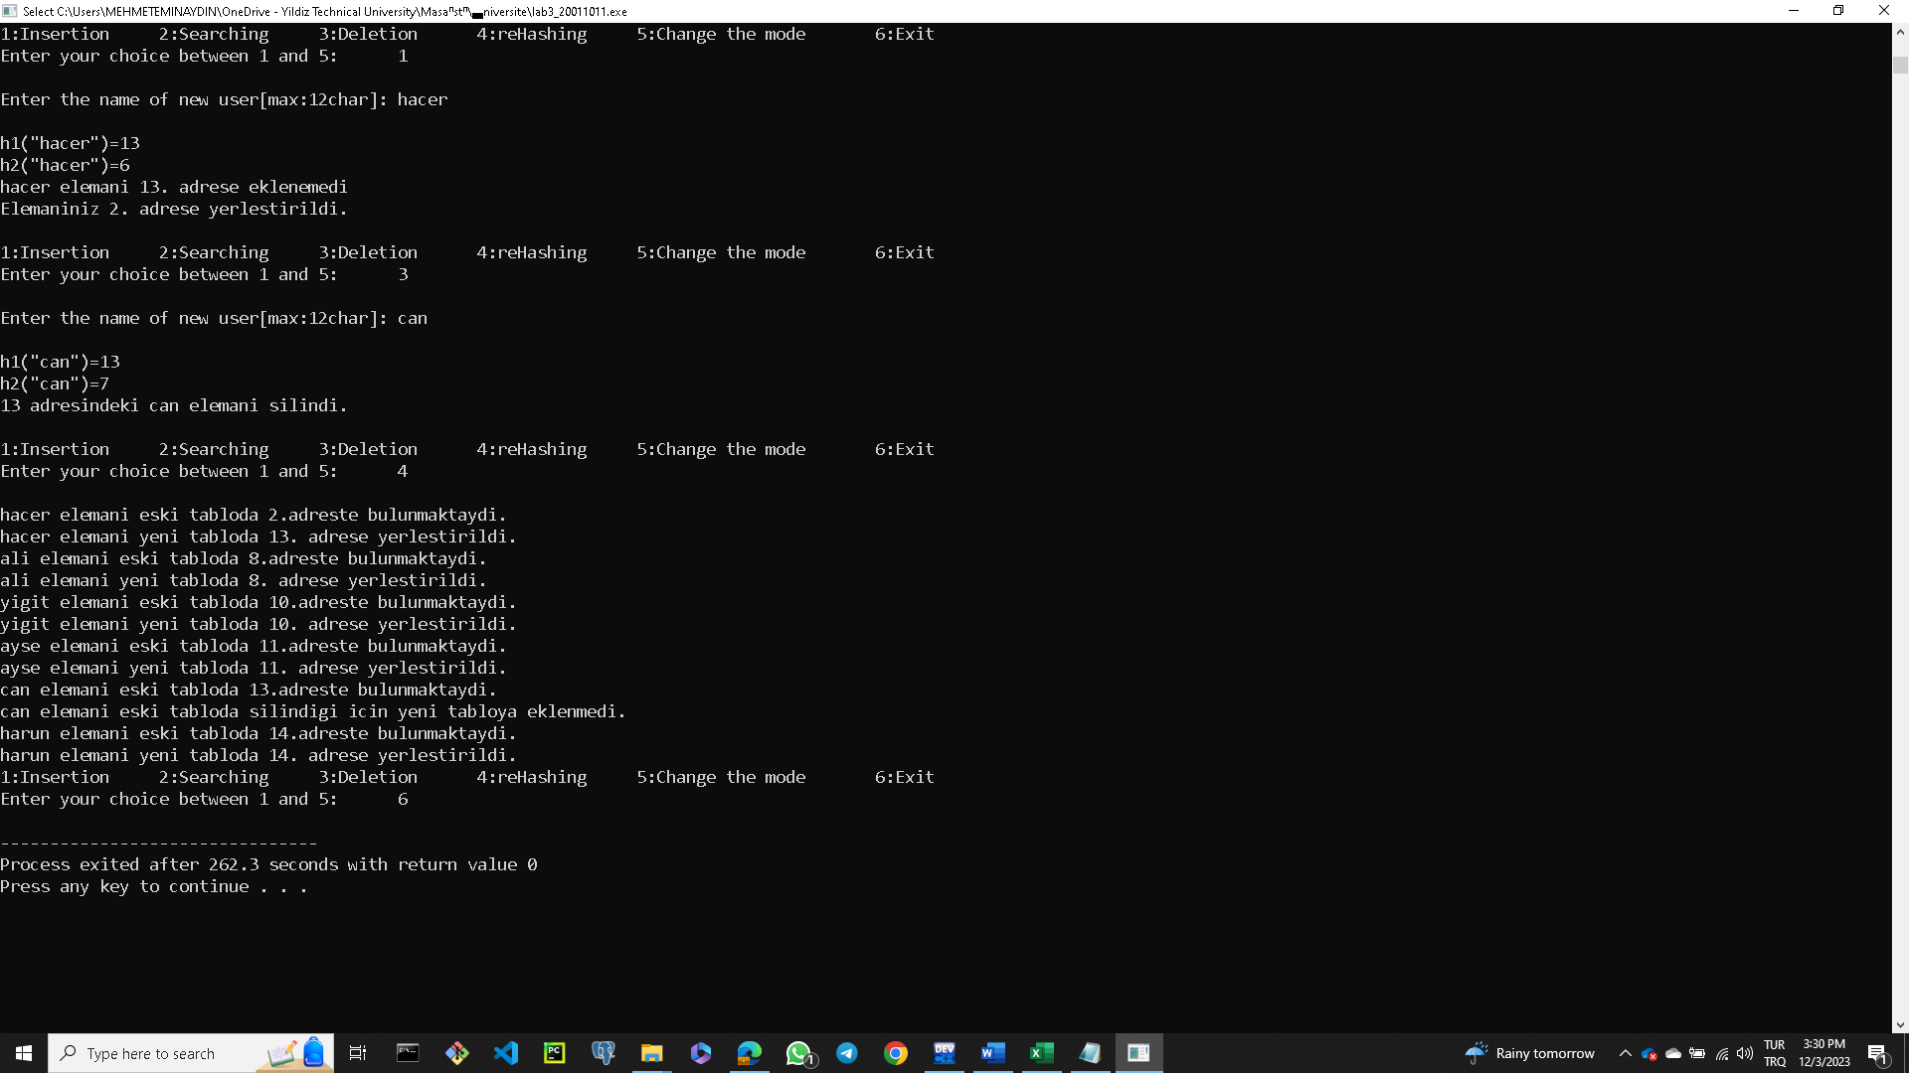

ÖRNEK-2:

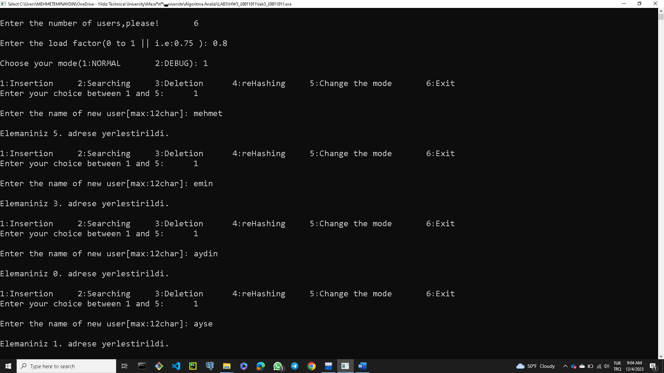

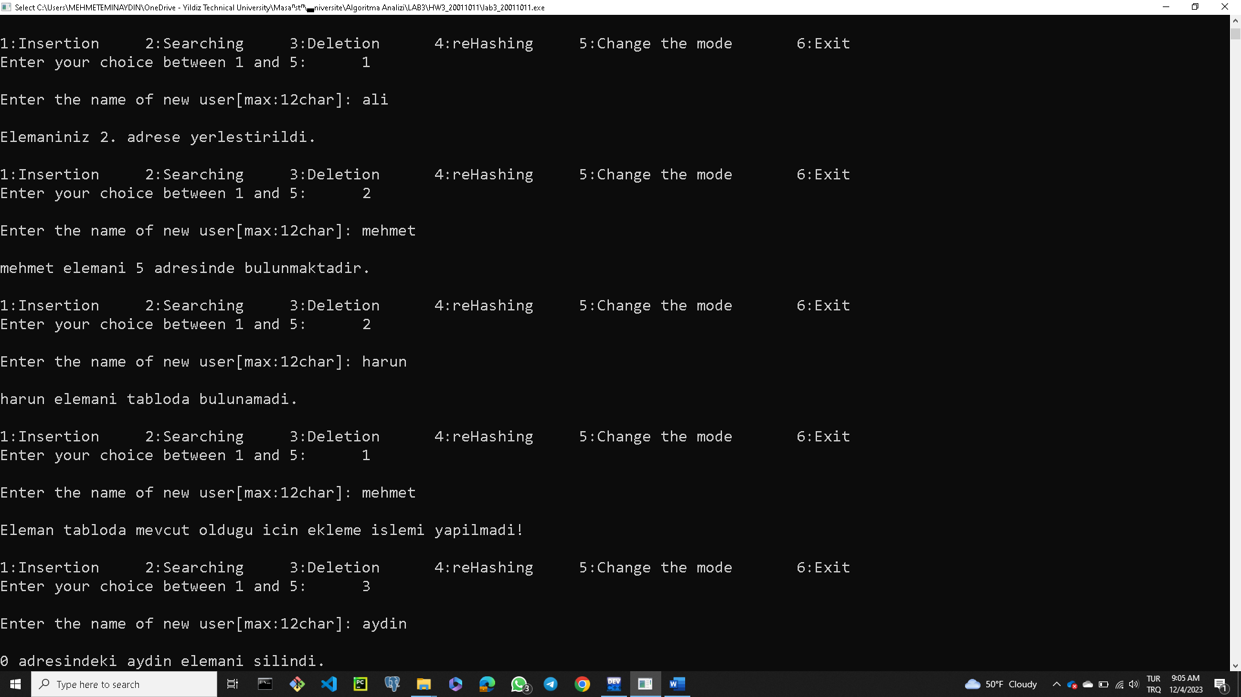

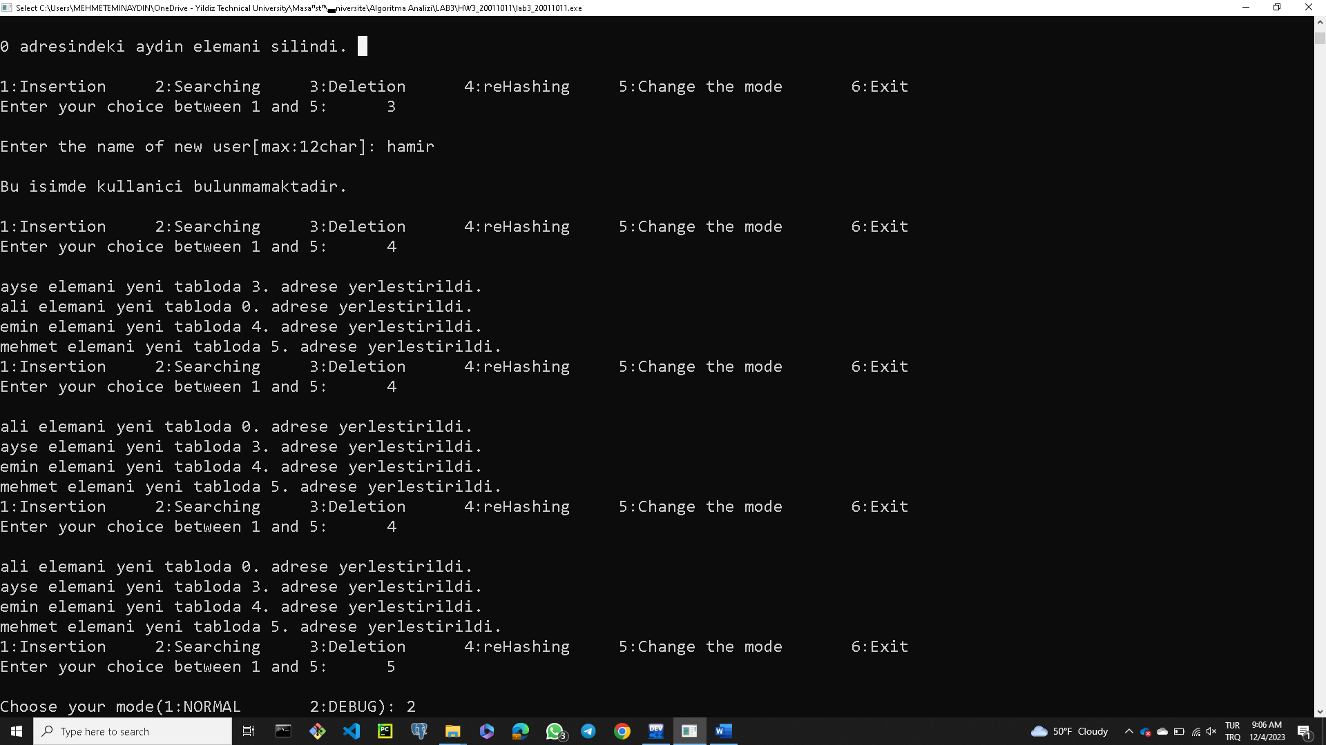

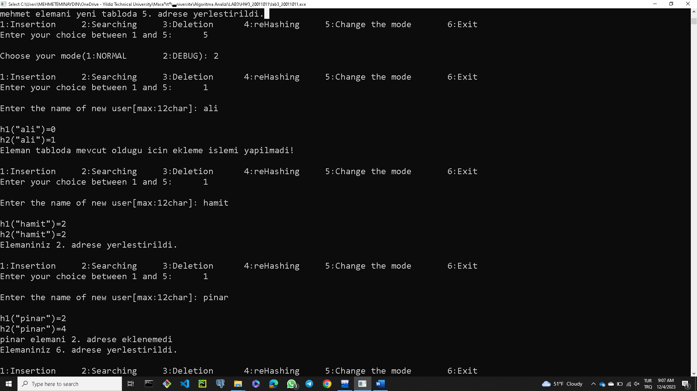

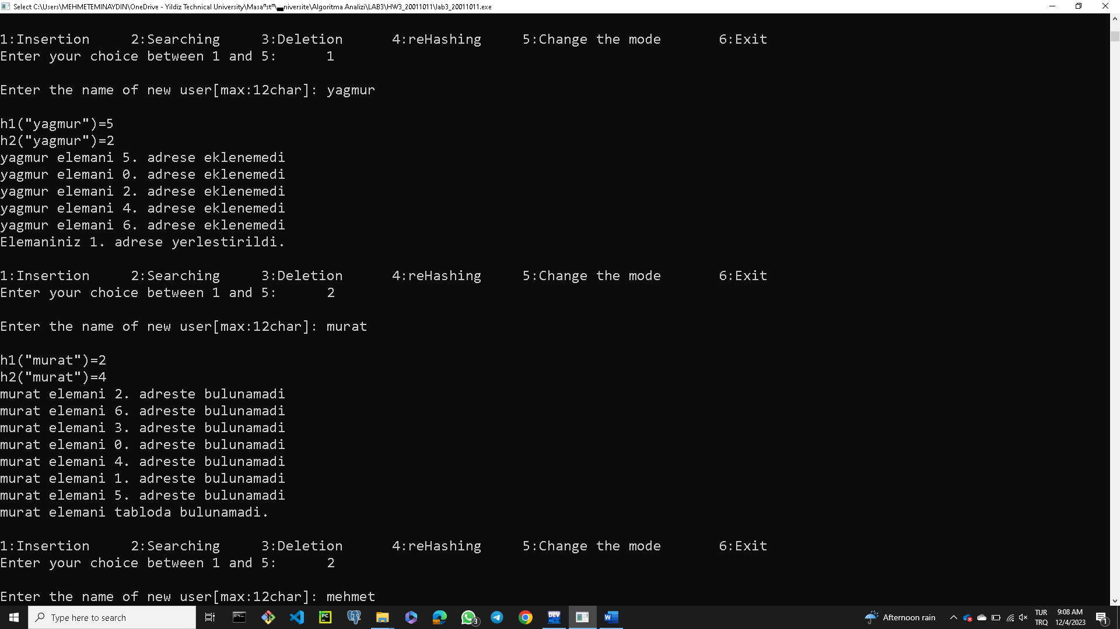

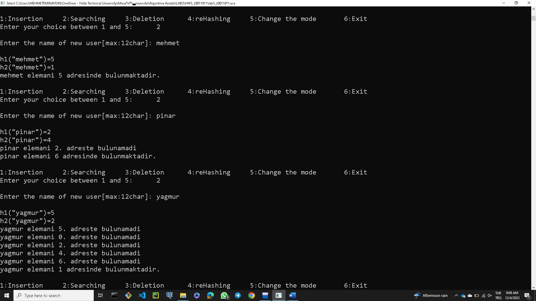

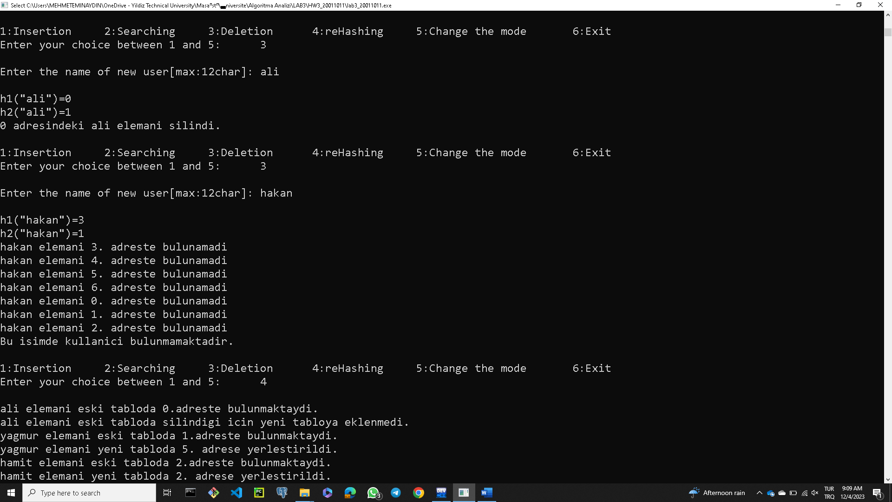

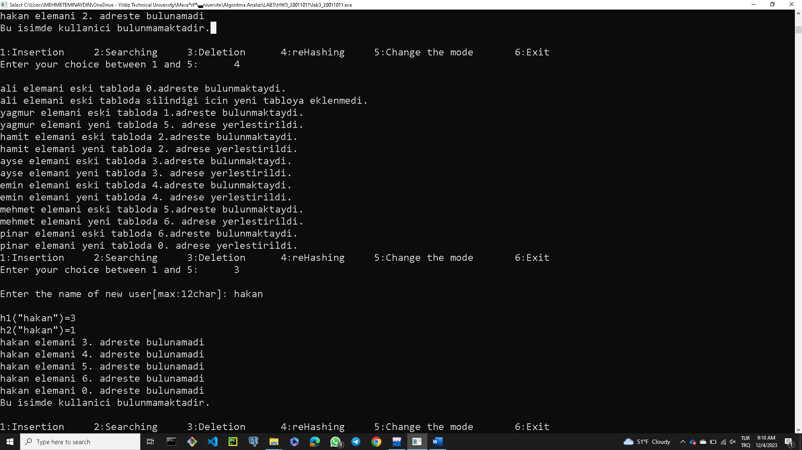

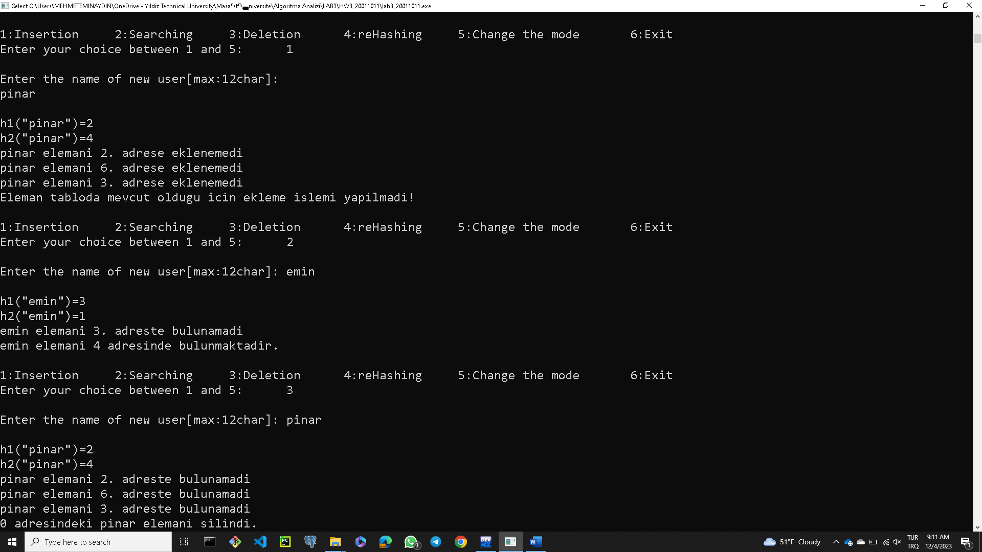

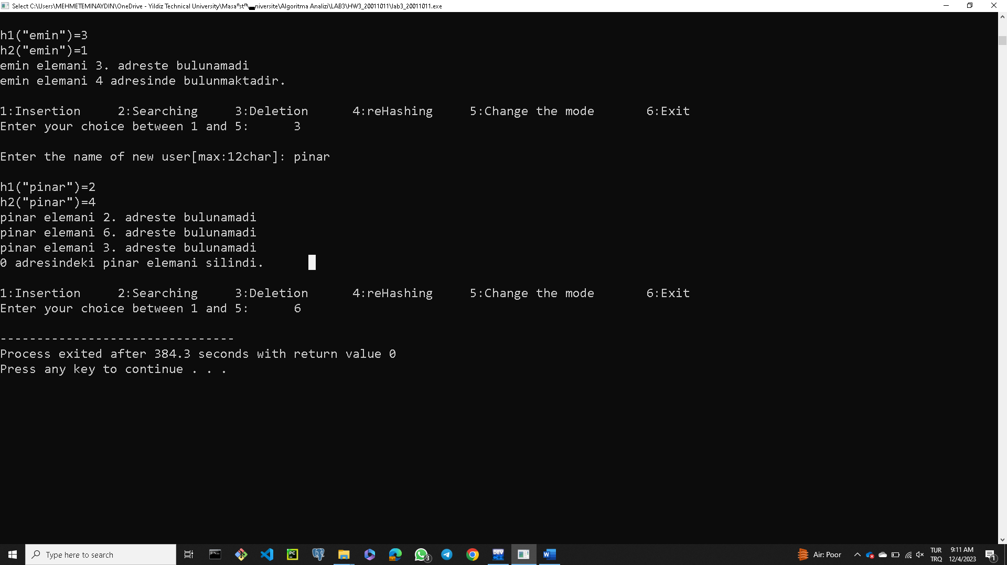

ÖRNEK-3:

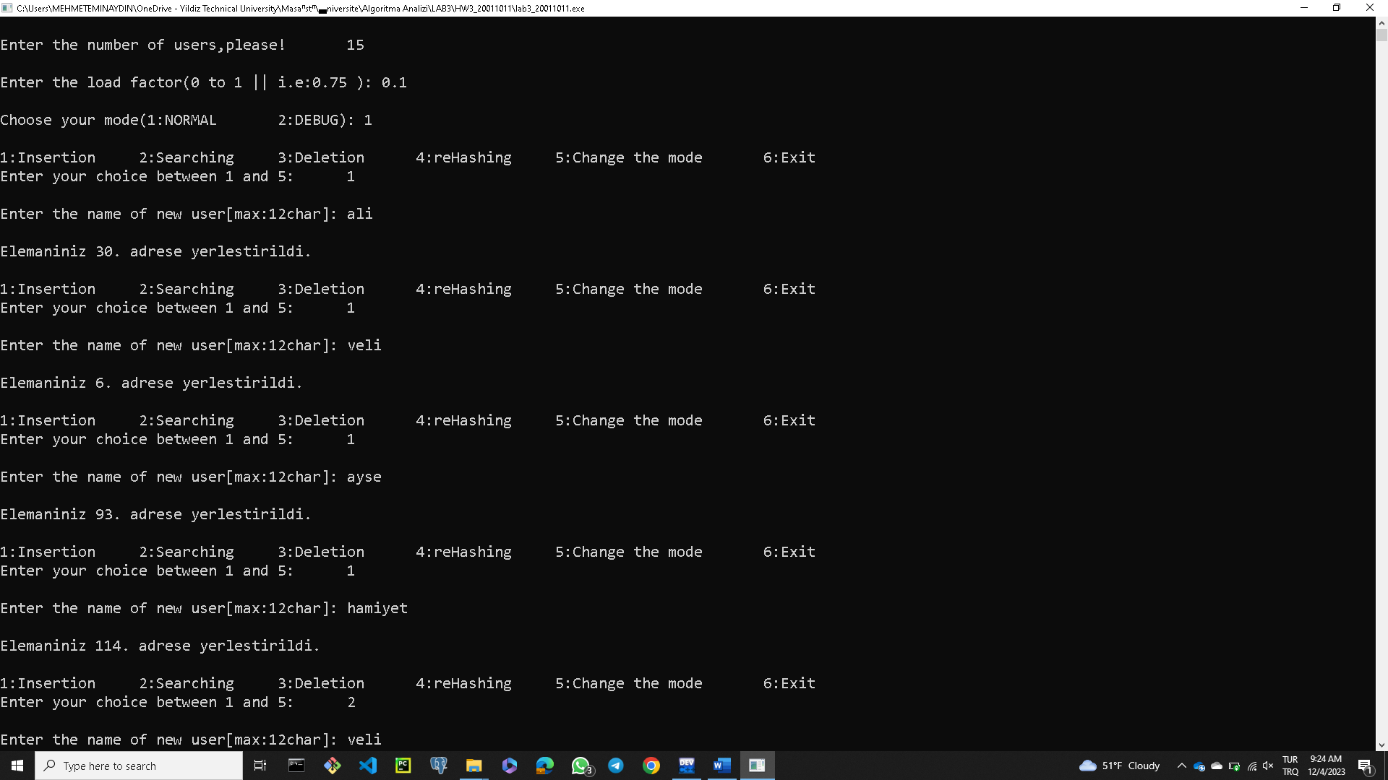

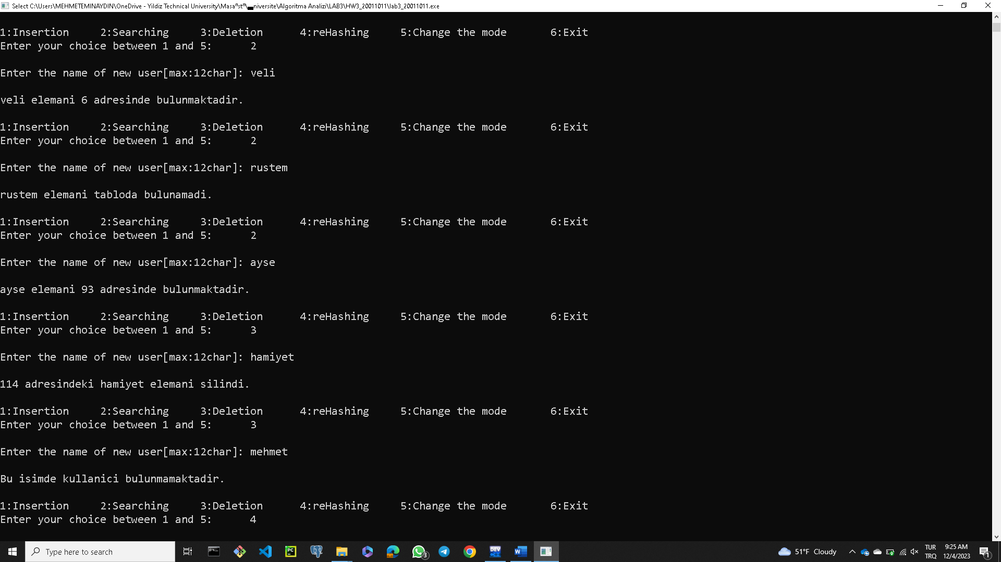

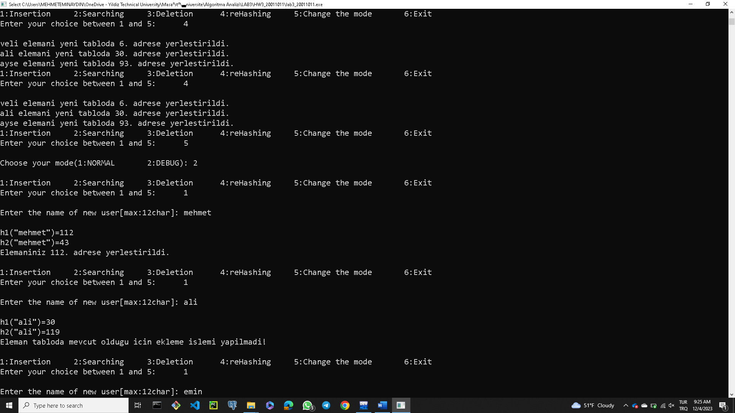

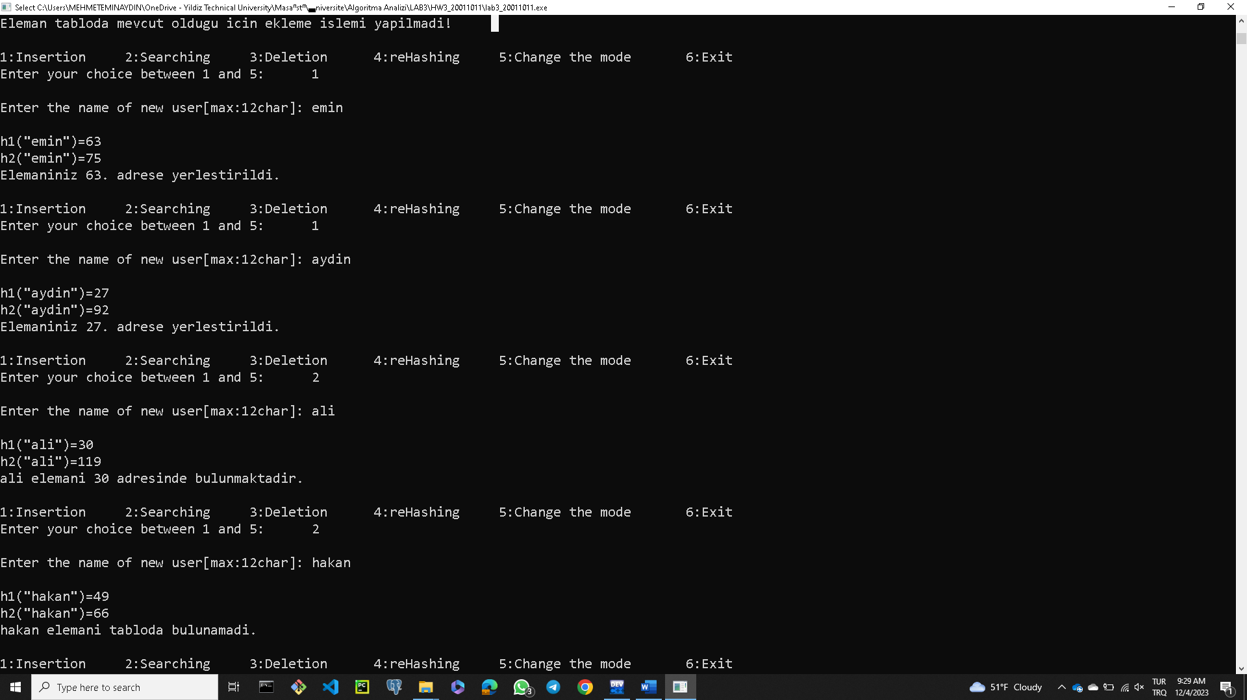

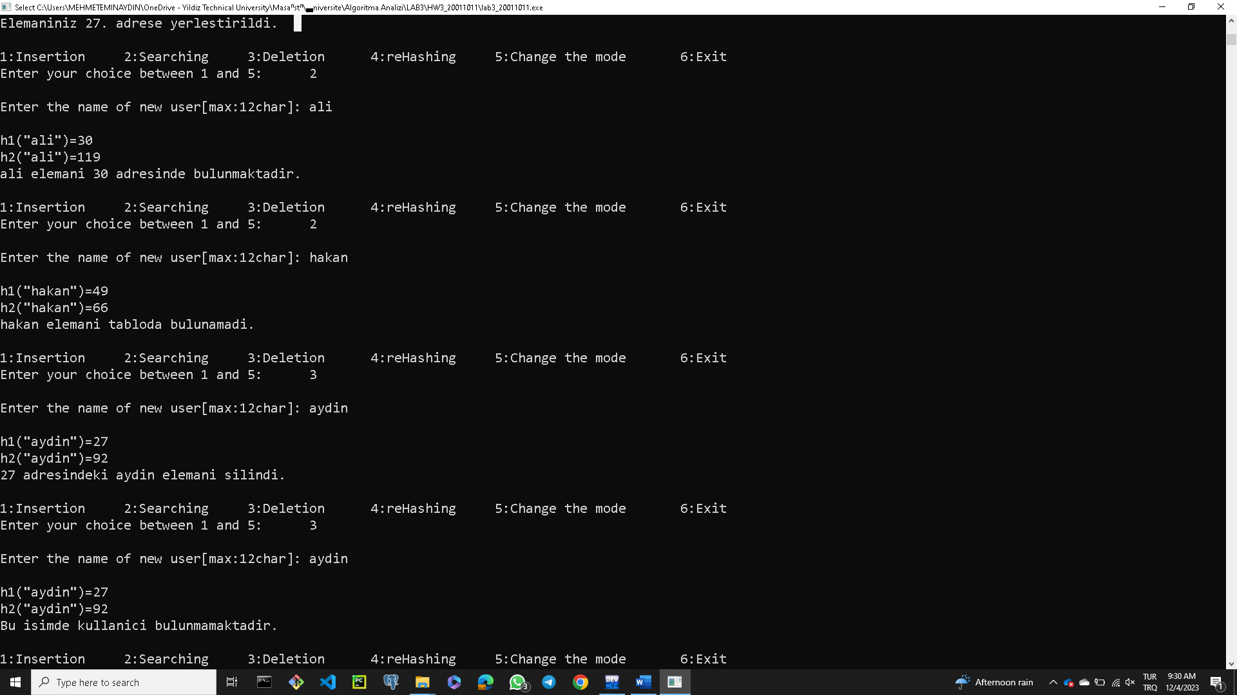

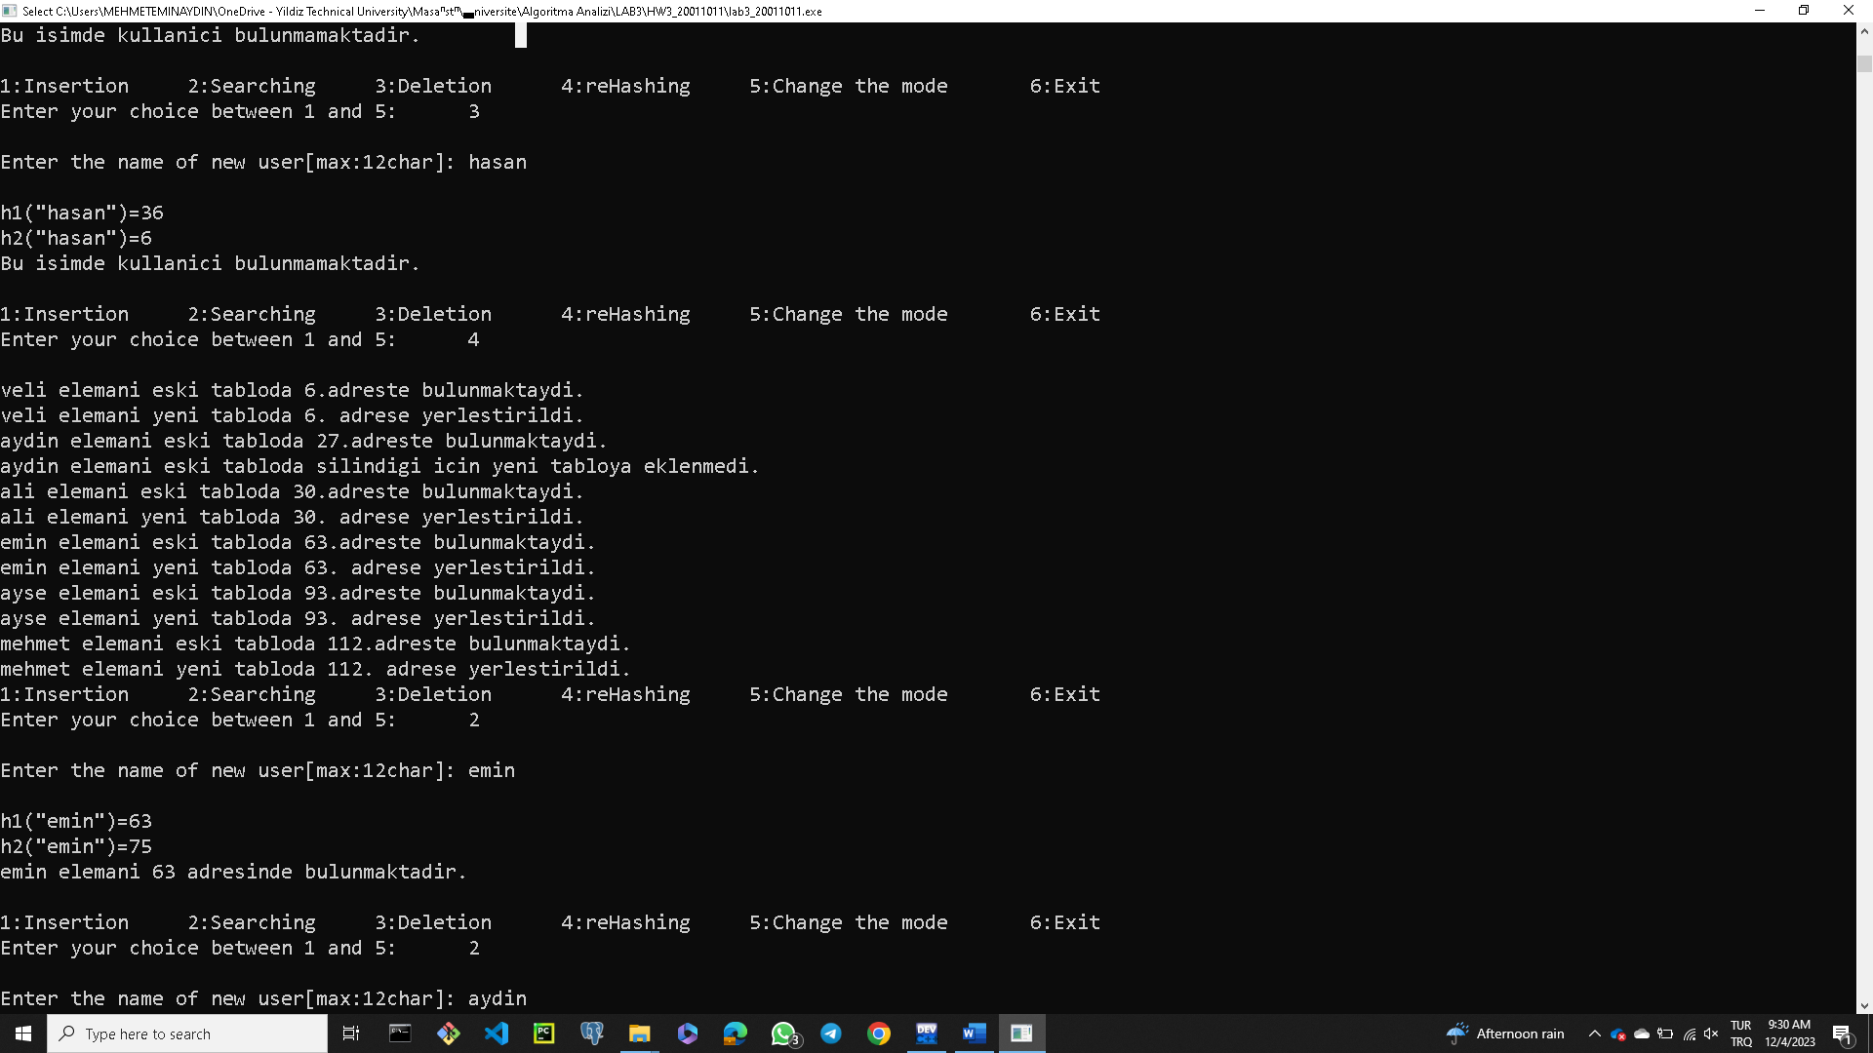

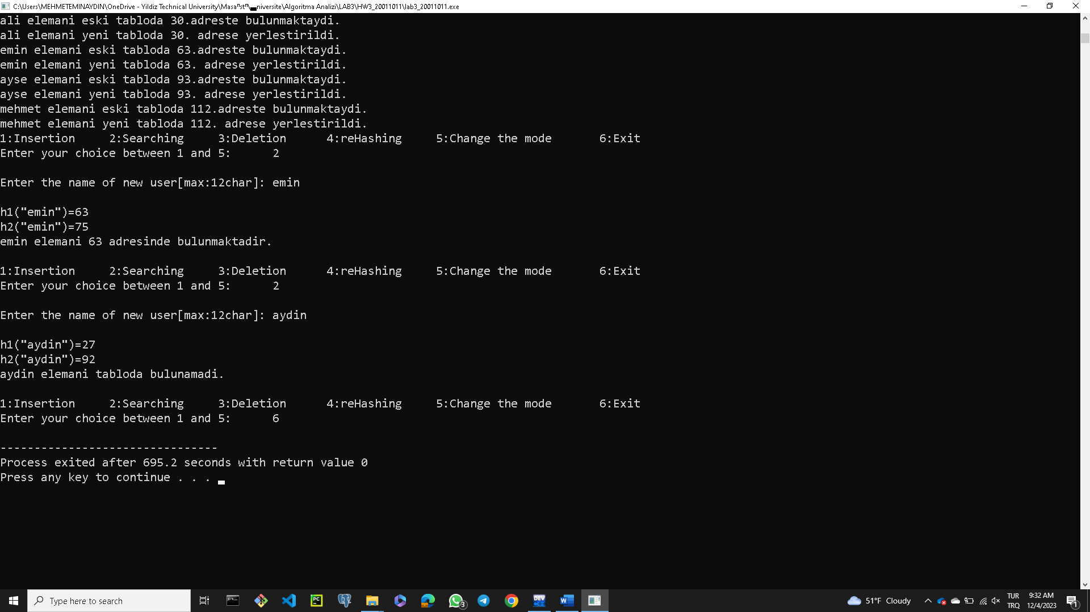

ÖRNEK-4:

